どんぐりでメリークリスマス

園名：八上幼稚園
１ | 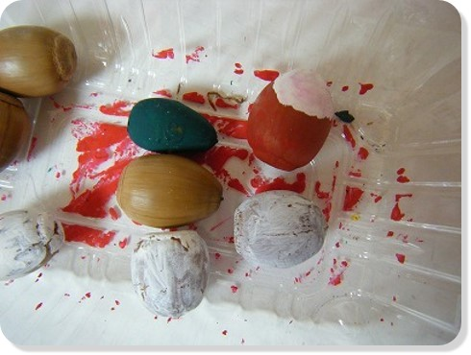  写真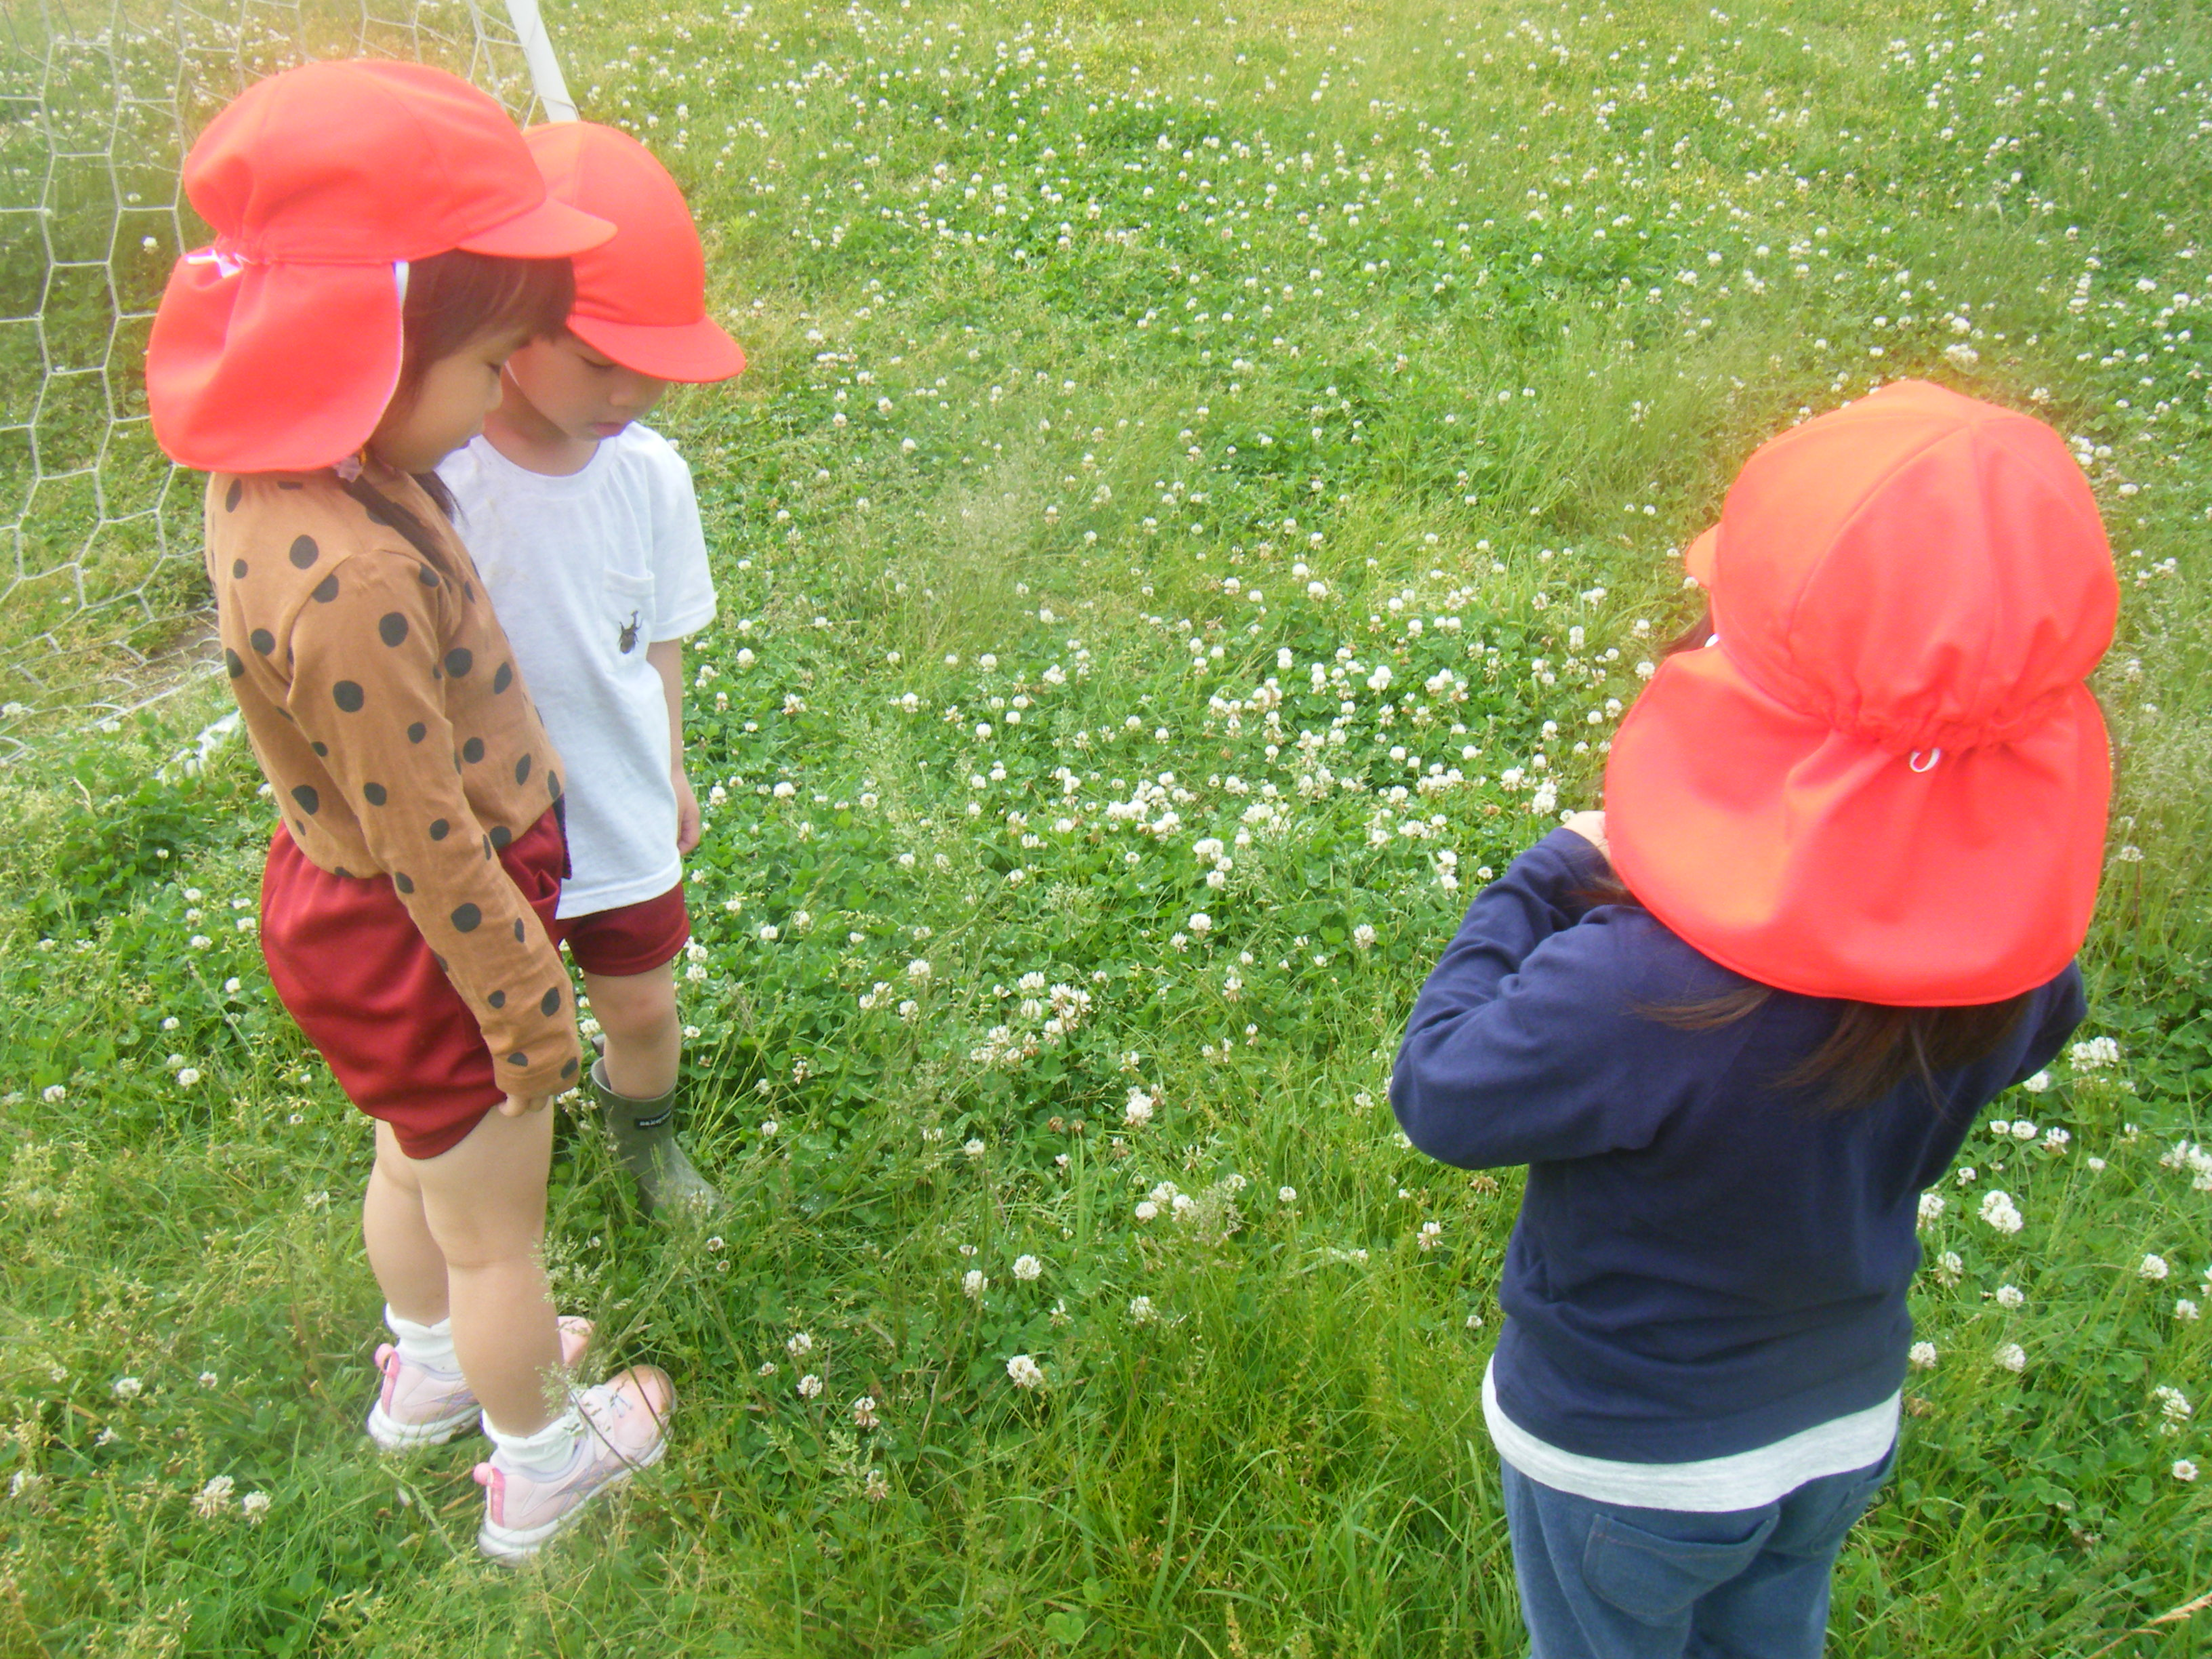 | 子ども達が秋に自ら集め持ってきた、どんぐりや枝。  自然物を使い、絵の具を塗ったり油性ペンで絵を描いたりしました。
２ | 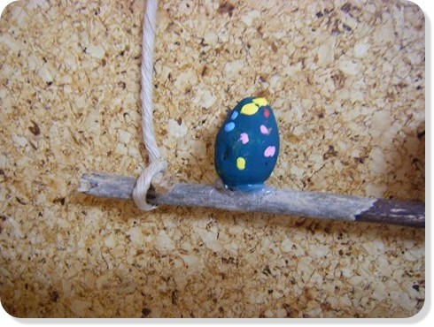 | テーマはクリスマス！好きな色、好きな物を  自分たちで考えて作りました。
３ | 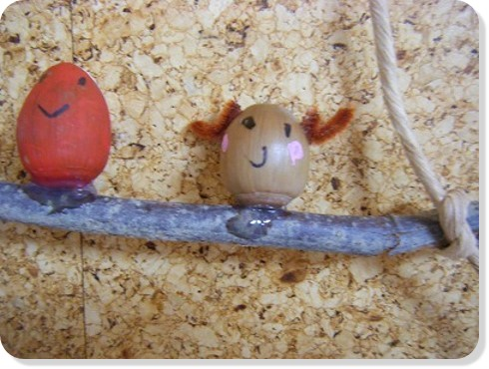 | トナカイの角はモールを使って、ボンドではりました。
４ | 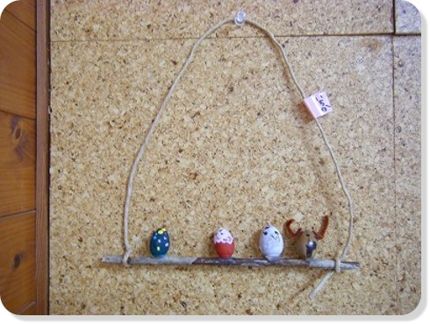 | ボンドをどんぐりの底につけて、枝につけていきます。  枝は太い枝の方がくっつきが良いです。
＊ひとこと＊(遊びのポイントや豆知識等)
・枝は太い方がどんぐりがのせやすいよ。
年齢（☐0歳児 ☐1歳児 ☐2歳児 ☐3歳児 4歳児 5歳児） 季節（☐春 ☐夏 ☐秋 冬）
☐遊び （自然 〔植物 ☐虫 ☐その他〕 ☐運動 〔☐室内遊び ☐屋外遊び〕 制作
探してみよう ☐食育 ☐眠育

